基于事理图谱的中医药网络舆情演化特征与治理策略研究
【摘要】 背景 全媒体时代，中医药网络舆情频发，公众在文化认同与医疗实效之间的认知张力日益凸显，传统分析方法难以捕捉舆情背后复杂的事件逻辑与情感演化路径。目的 揭示全媒体时代中医药网络舆情的演化逻辑与风险特征，分析公众认知转型期的信任机制与供需矛盾，为卫生管理部门优化舆情治理提供决策参考。方法 采集2013—2025年微博、抖音、知乎等平台的多源异构数据，构建融合大语言模型（DeepSeek）与事理图谱（Neo4j）的分析框架，对清洗后的16,554条样本进行事理结构识别、情感演化分析与空间异质性测度。结果 中医药舆情呈现“爆发式增长”与“圈层化割裂”并存特征，知乎承载了近60%的深度理性讨论；事理图谱显示公众认知存在“宏观文化认同”与“微观医疗焦虑”的结构性张力，其中“药物安全”议题情感得分最低（−0.439），是信任风险的主要诱因；区域层面呈现“经济—情感”倒挂现象，广东、北京等医疗资源集聚地区出现“高关注—低认同”的评价困境。结论 中医药舆情治理面临认知范式转型与服务供给错位的双重挑战，应推进安全性评价标准化与透明化，实施分区域差异化服务提升策略，并构建跨平台分级分众引导机制，以提升行业公信力。
【关键词】中医药；网络舆情；事理图谱；大语言模型
近年来，中医与相关议题频繁出现在网络空间。无论是防疫用药、养生理念，还是疗效争议，都容易引发广泛讨论与情感分化。一方面，中医药作为中华传统医学的重要组成部分，在社会认同层面具有独特的文化影响力；另一方面，伴随公众科学意识增强和媒介舆论放大效应，推动舆论快速引发与扩散^{[1]}。关于中医疗效与现代医学标准的讨论不断升温，网络舆情的发展趋势呈现出多元化、智能化和理性化的特点^{[2]}。如何系统识别这些舆情中的事件逻辑与演化规律，已成为中医药传播研究和社会治理中的新挑战。
传统舆情分析多依赖情感分类和主题聚类，难以揭示事件之间的因果、顺承与反馈关系^{[3]}。事理图谱作为一种以事件为核心、以逻辑关系为主线的知识表示方式，能够有效展现复杂舆情的内在结构^{[4]}。与此同时，大语言模型（LLM）的语义理解与关系抽取能力为事理图谱的自动化构建提供了新路径^{[5]}。基于此，本文以中医药相关话题为研究对象，构建基于大语言模型的网络舆情事理图谱，并从事件类型、传播逻辑与情感演化三维度展开分析，旨在揭示公众认知结构与舆情演化机制，为中医药科学传播与网络舆情治理提供可解释的技术支持与决策参考。

1 资料与方法

1.1 研究框架与技术路线
为系统刻画中医药网络舆情中事件演化的结构特征与内在逻辑，本文构建了一个融合大语言模型语义分析与图数据库结构表达的综合研究框架（如图1所示）。该框架遵循“数据获取—知识抽取—图谱构建—实证应用”的逻辑闭环^{[6]}。
首先，通过多源异构数据采集构建基础语料库；其次，通过API接口调用 DeepSeek提供的大语言模型服务（DeepSeek-LLM通用模型，API稳定版本），在未进行领域微调的前提下，采用零样本与少样本提示相结合的方式，对非结构化文本中的事理三元组与情感属性进行联合抽取；在模型应用过程中，围绕事理要素边界识别与关系类型判定，对提示语进行多轮迭代优化，以提升输出结果在结构与语义上的一致性，并通过多次调用结果一致性原则对潜在幻觉输出进行约束；再次，依托Neo4j图数据库实现舆情要素的实体对齐与网络化存储；最后，从时空演化、拓扑结构及情感归因三个维度展开实证分析，并通过人工校正与稳健性检验对分析结果的可靠性加以验证。
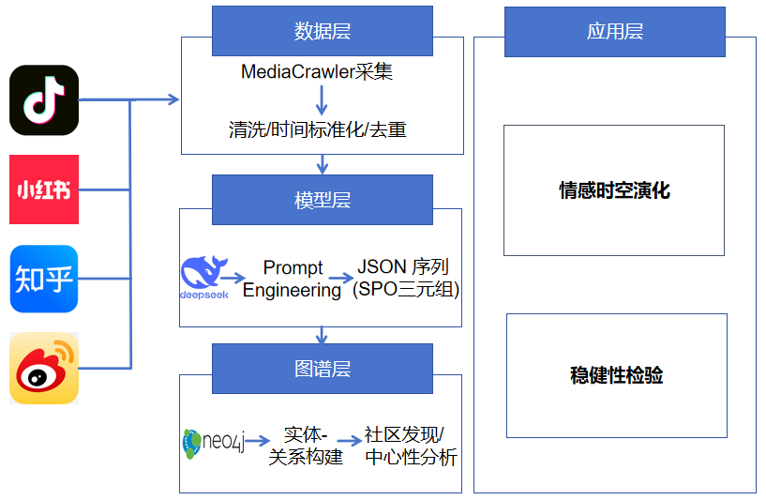
图 1 基于事理图谱的中医药舆情分析研究技术路线

1.2 数据来源与样本选择
本研究选取微博、抖音、知乎与小红书作为舆情监测源，上述平台覆盖了图文资讯、短视频及专业问答等多元舆论场，能够较为全面地映射当前中医药舆情的社会认知全貌。数据采集时间跨度设定为2013年1月至2025年12月。
为确保样本的代表性与系统性，本研究构建了涵盖“核心概念”“诊疗技术”“药材安全”及“行业治理”四个维度的关键词监测矩阵（见表 1）。通过分层抽样策略，抓取相关主题帖及其高赞评论，以保持舆情事件在语义与时间维度上的完整性。
维度类别 | 核心关键词
核心概念 | 中医 | 中药 | 中医药 | 中医药舆情
诊疗技术 | 针灸 | 推拿 | 艾灸 | 拔火罐 | 三伏贴 | 冬病夏治
药材与安全 | 中药饮片 | 中药副作用 | 中药注射剂 | 中药材价格
行业争议与治理 | 中医纠纷 | 中医争议 | 中医安全 | 中医规范化
表 1 中医药网络舆情采集关键词矩阵

1.3 数据预处理
鉴于多源异构数据的非结构化特征，本研究实施了标准化的预处理流程：首先，建立统一的元数据映射规则，将不同来源数据规范为包含文本内容、发布时间、平台来源及关联ID的五元组结构，其中保留IP属地信息以支撑后续的区域差异分析；其次，对时间字段进行标准化转换，消除跨平台时间尺度差异；最后，剔除商业营销及无效文本，最终获得有效样本16554条。

1.4 研究方法与变量测度
1.4.1 基于大模型的舆情要素识别
本研究借助大语言模型（LLM）的语义理解能力，对非结构化文本进行变量测度。基于知信行理论与事件演化逻辑，定义了三类核心分析变量：
（1）事理结构变量：识别舆情事件的“施事主体”（如医疗机构、公众）、“受事客体”（如诊疗技术、政策）及“行为关系”（如质疑、治疗），构建事件演化逻辑链。
（2）情感倾向变量：采用[-1.0,1.0]的连续数值量化公众的情感态度（从极负到极正）。
（3）议题归类变量：依据内容特征将舆情划分为政策法规、临床疗效、药物安全、服务体验及文化传播五大议题。
为确保识别准确性，设计了包含角色设定与约束逻辑的提示词框架（见表2），
模块层级 | 指令内容与约束逻辑
角色设定 | 你是一名中医药网络舆情分析专家，擅长从非结构化文本中提取逻辑关系。
任务定义 | 请阅读输入的社交媒体文本，进行事理三元组与情感属性的联合抽取。如果文本包含多个独立事件，请以 JSON 列表形式输出所有事件。
约束 | 1. 施事主体 ：事件的发起者（如医疗机构、中药方剂、网友）。若无明确主体填“未知”；  2. 核心行为 ：连接主客体的谓语动作（如发布、质疑、治疗）；  3. 受事客体 ：动作的对象或接受者；  4. 情感标签 ：限制为{正面,负面,中性}三选一；  5. 情感得分：范围 [-1.0, 1.0]，反映情感强度；  6. 话题分类 ：限制为{政策法规,临床疗效, 药物安全, 服务体验, 文化传播}。
输出规范 | 输出必须为标准的 JSON 格式，严禁包含 Markdown 标记或额外解释性文字。

表2 舆情要素识别策略与变量约束

1.4.2 事理图谱构建与分析策略
采用图数据库技术构建中医药舆情事理图谱，实现舆情要素的实体对齐与网络化存储^{[7]}。在分析策略上，运用社会网络分析（SNA）中的度中心性（Degree Centrality）识别关键意见领袖与核心议题，通过子图检索分析舆情风险的归因逻辑，并结合四象限分析法探究舆情热度与情感倾向的空间分布特征，从而为卫生管理部门提供决策支持。

2 结果

2.1 舆情样本的分布特征
2.1.1 平台生态位的差异化分布。
统计结果显示（见表 3），不同平台的舆情生态位差异显著。知乎汇集了近 60% 的讨论量，表明中医药话题具有较强的知识密集型特征，公众倾向于在问答社区进行深度机理探讨；小红书（19.87%）与抖音（13.47%）则主要承载了“就医体验分享”与“养生方剂推广”等生活化内容。这种分布提示，中医药舆情已形成“理性辨析为主、感性体验为辅”的复合格局。
平台来源 | 样本数量 (条) | 占比 (%) | 舆情生态特征简述
知乎 | 9,895 | 59.77% | 侧重机理探讨、疗效辨证与行业乱象的深度复盘
小红书 | 3,290 | 19.87% | 侧重个人就医体验、养生方剂分享与生活化应用
抖音 | 2,230 | 13.47% | 侧重民间偏方展示、医患互动现场与视觉冲击
微博 | 1,139 | 6.88% | 侧重官方政策发布、突发争议事件热搜与围观
合计 | 16,554 | 100.0% | 多维互补的舆论生态
表 3 中医药网络舆情样本平台分布统计

2.1.2 “潜伏—爆发”的时间演化态势
时间序列分析显示（见图 2），中医药舆情经历了显著的阶段性演化。2013—2019 年为“潜伏期”，社会关注度较低；2020—2022 年受新冠疫情驱动进入“波动增长期”；2023—2025年进入“集中爆发期”，其中2025年单年数据量占比达68.1%。这一激增趋势反映出后疫情时代公众健康消费意识的觉醒，以及近期医保支付改革等卫生政策调整对社会舆论的强力驱动。
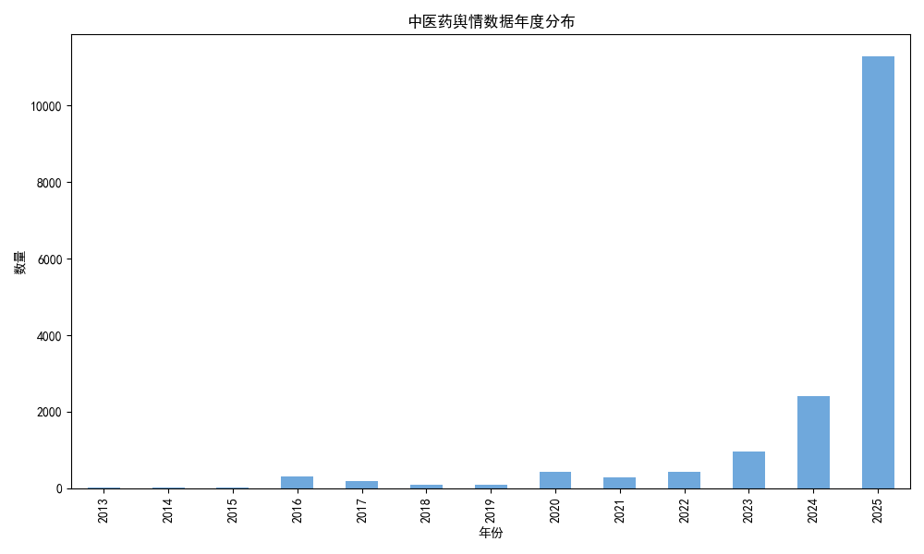
图 2 2013-2025年样本年度分布趋势图

2.2 舆情事件的结构特征与风险归因
2.2.1 宏观结构：核心议题的向心性
舆情事理图谱的可视化结果（见图 3）呈现显著的“单中心辐射”形态。实体节点“中医”具有最高的度中心性，其连接对象广泛覆盖“患者”（服务受众）、“国家”（政策主体）及“中药”（诊疗工具）。这种高度集聚的拓扑结构表明，尽管舆情议题广泛，但公众认知的锚点始终高度统一，即围绕中医本体的临床价值与社会功能展开。

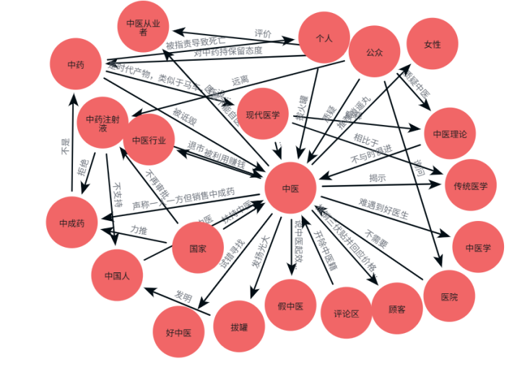
图3 中医药网络舆情事理图谱整体拓扑结构
针对负面舆情高发的“药物安全”议题，微观子图分析（见图 4）揭示了清晰的风险归因链条：舆情风险点并非孤立存在，而是高度集中于“中西药联用”“成分不明”及“说明书规范”等具体环节；同时，“乱吃”“不规范用药”等行为节点与“肝肾损伤”结果节点的强关联，揭示了公众的安全性焦虑主要源于用药过程的不规范与信息不对称，而非对中医药理论体系的根本性排斥。
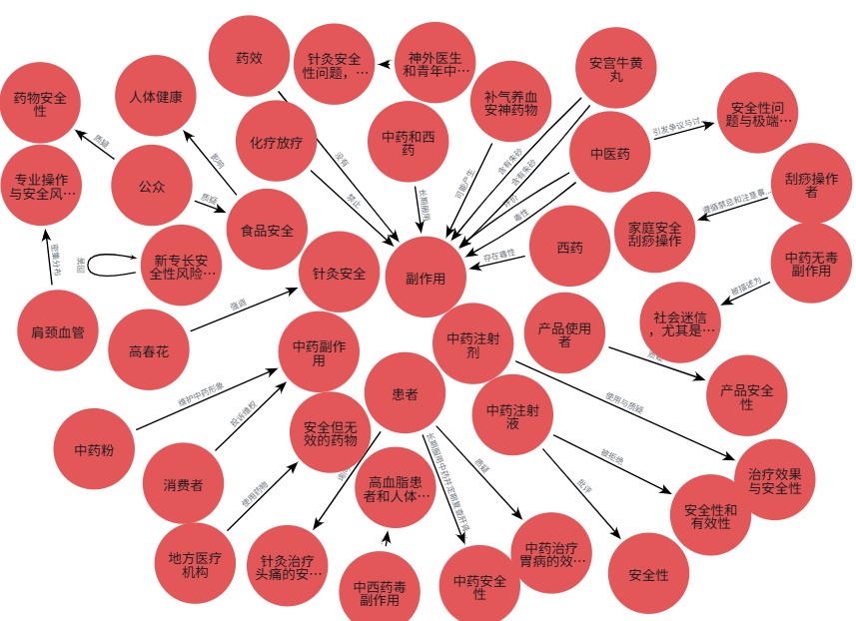
图4 中医药“安全性与副作用”典型舆情子图（局部展示）

2.3.1 情感时序波动与话题分化
情感计算结果显示，2020—2025年间舆情情感均值呈现“震荡下行”趋势（见图 5），特别是在声量最高的2025年，情感均值处于负值区间，表明高关注度伴随着高争议性。分话题来看（见图6），舆情呈现出“文化热、医疗冷”的结构性张力：“文化传播”与“临床疗效”维持正向评价，体现了公众的文化认同；而涉及现实利益的“药物安全”（-0.439）、“政策法规”（-0.195）与“服务体验”（-0.088）均呈现显著负值，揭示了当前中医药服务供给与公众期待之间的落差。
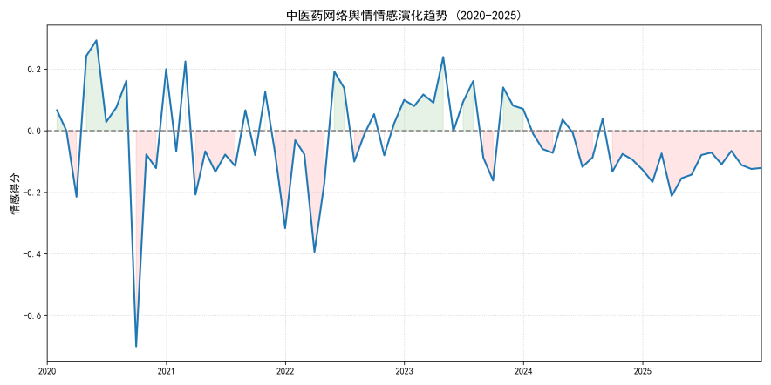
图 5 情感演化趋势折线图
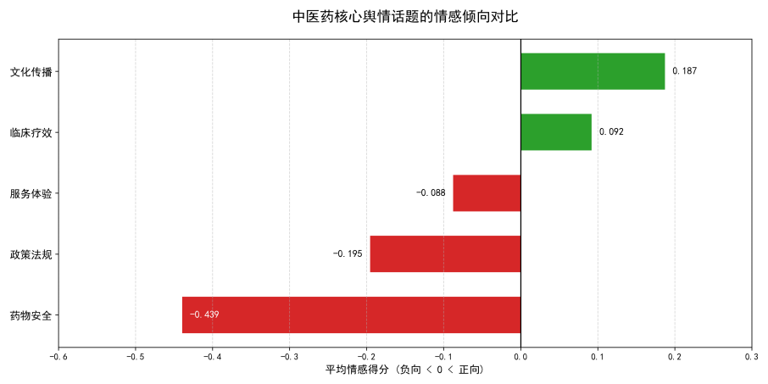
图 6 不同话题情感倾向对比柱状图

2.3.2 区域舆情的“热度—情感”倒挂特征
基于 IP 属地的四象限分析（见图 7）揭示了舆情分布的空间异质性。
第一，高热度—低认同区（第四象限）：广东、北京、江苏、上海等医疗资源高地聚集于此。这些地区贡献了绝大多数舆情声量，但情感得分均低于全国均值。这反映出在发达地区，公众对医疗服务的专业性、透明度及便捷性有更高要求，现实就医体验中的摩擦（如排队难、药价高）易转化为负面舆情。
第二，低热度—高认同区（第二象限）：黑龙江、云南、江西等道地药材产区位于此区间。这些地区舆情声量虽小，但基于地缘文化的自豪感使其保持了较高的情感评价。
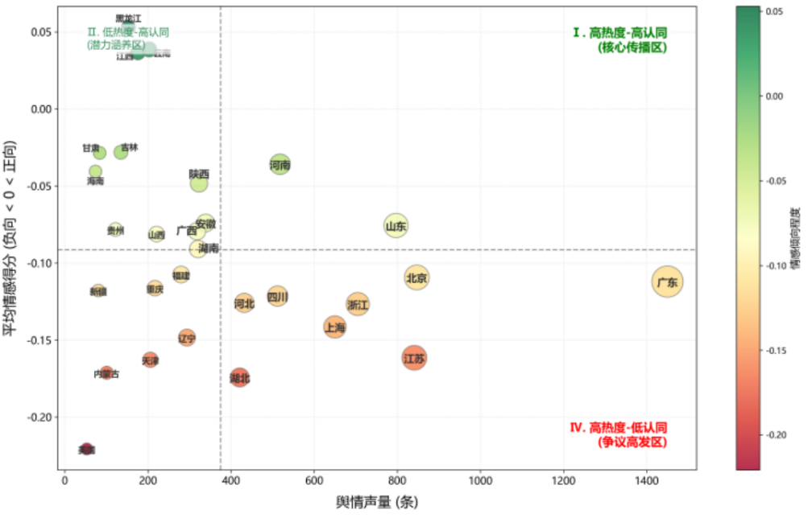
图 7 舆情地域分布的“热度—情感”四象限图

2.4 人工校正与模型结果一致性检验
在人工校正与标注可靠性方面，本文从16554条有效样本中随机抽取10%（1655条）文本样本，由两名卫生事业管理相关专业研究生在统一编码规范下独立完成人工标注，标注内容包括情感倾向、议题类型以及事理三元组关键要素。通过计算Cohen’s Kappa系数检验人工标注结果的一致性，结果显示，两名标注者在情感倾向与议题分类任务上的Kappa系数分别为0.76与0.73，在事理三元组核心要素识别上的一致性亦处于可接受范围，表明人工标注结果具有较好的可靠性，可作为模型评估的参考标准。
在核心任务效度验证方面，鉴于事理三元组抽取是构建事理图谱的基础，本文进一步对该任务的抽取质量进行了量化评估。以人工标注结果作为参照标准，将大语言模型抽取的事理三元组与人工结果进行对比，计算精确率与召回率。结果显示，模型在事理三元组抽取任务上的精确率为81.2%，召回率为76.5%，整体处于可接受区间。不一致样本主要集中于事件边界模糊或语义指代不清的文本情形，对主要事理结构与后续图谱分析结论影响有限。
同时使用Bootstrap稳健性检验（N=1000）结果显示（见图8），情感得分均值的经验分布服从正态分布，95%置信区间收敛于[-0.1019,-0.0832]，且完全位于负值区间，标准误仅为0.00478。统计检验表明，“中医药舆情整体情感偏负”这一结论具有高度的鲁棒性，未受模型随机噪声干扰。
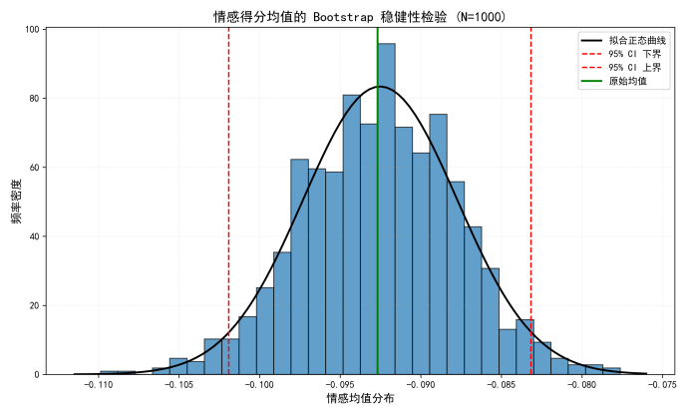
图 8 Bootstrap稳健性检验分布图

3 讨论
本研究基于多平台中医药网络舆情数据，对舆情演化结构与情感分布特征进行了系统分析。从卫生事业管理视角看，相关结果并非单纯反映公众态度波动，而是集中揭示了中医药治理体系在风险管理、服务供给与制度反馈等方面的结构性问题。网络舆情在一定程度上已成为中医药治理的外显结果，其演化特征具有明确的管理含义。

3.1 中医药舆情的结构性分化反映治理目标与公众关切的错位
研究发现，中医药舆情呈现显著的结构性分化：在文化价值层面以正向评价为主，而在药物安全、服务体验等具体医疗实践议题上负面情绪聚集。这表明公众态度并非简单的‘支持---反对’对立，而是价值认同与现实体验之间存在落差。从卫生事业管理角度看，当前中医药治理目标更多强调传承发展与体系建设^{[8]}，而公众舆情则高度聚焦于用药安全、服务规范和政策执行等现实问题。当治理重点与公众实际关切未能充分对齐时，制度成效便难以通过公众体验得到正向反馈，相关矛盾便以舆情形式持续显现。这种结构性错位提示，中医药治理需要从宏观发展导向进一步转向以医疗安全和服务质量为核心的管理导向。

3.2 负面舆情的风险指向性揭示中医药风险管理前置不足
事理结构分析显示，负面舆情高度集中于药物安全、不良反应、成分透明度及执业规范等风险相关议题，且相关事件往往伴随情绪快速扩散。这一特征说明，中医药舆情中的负面情绪并非偶发，而是具有明确的风险指向性。这反映出当前中医药风险管理仍以事后处置为主^{[9]}，风险识别与信息披露环节相对薄弱。当潜在风险未能通过制度化方式提前告知和规范管理时，个别事件便容易在网络空间被放大，进而演化为系统性舆情压力。舆情的反复出现，本质上是风险管理前置不足在信息环境中的集中显现。

3.3 医疗资源集聚地区的舆情特征凸显服务管理问题
区域分析结果显示，医疗资源相对集中的地区舆情热度更高，但情感评价并未同步改善，部分地区甚至呈现出明显的负向集聚现象。从卫生事业管理角度看，这一结果并不意味着资源配置失衡，而是提示服务管理在高需求环境下更容易被放大检验。
在医疗资源高度集聚地区，公众对中医药服务的期待已由“能否获得服务”转向“服务是否高效、规范、透明”。然而，部分中医医疗机构在就诊流程、用药解释和医患沟通等方面仍存在管理粗放的问题，导致公众实际体验与其高期待之间形成明显落差。该落差通过网络平台不断积累，最终转化为持续性的负面舆情。这表明，单纯依赖资源投入难以有效改善舆情表现，服务管理能力已成为影响中医药治理成效的重要因素。

3.4 平台分化背景下卫生信息传播管理能力的不足
研究还发现，不同网络平台在中医药舆情的内容结构和情感特征上存在显著差异。知识型平台以理性讨论和专业质疑为主，而短视频与生活类平台更易放大个体化、情绪化的就医体验。这一分化并非技术现象，而是卫生信息传播管理尚未有效适应平台生态变化的结果。
在当前治理实践中，卫生管理部门和医疗机构往往采用统一的信息发布策略，缺乏针对不同平台受众特征的分层传播机制。这导致权威、规范的中医药信息在部分平台中触达不足，而碎片化、情绪化内容却更易形成传播优势，从而加剧舆情风险。平台差异背景下的信息传播管理能力，已成为中医药治理体系中不可忽视的薄弱环节。

3.5 网络舆情作为治理反馈信号：中医药管理闭环的缺失
中医药网络舆情实质上发挥着治理反馈信号的作用。舆情中反复出现的安全疑虑与服务不满，构成了对现有管理措施有效性的社会评价。舆情中反复出现的安全疑虑、服务不满和政策争议，实质上构成了对现有管理措施有效性的社会反馈。然而，这类反馈尚未被系统性纳入卫生事业管理的常规决策机制之中。
当治理体系缺乏有效的反馈整合与制度调整机制时，问题只能以舆情形式反复出现，既增加了管理成本，也削弱了政策公信力。因此，从卫生事业管理视角看，中医药舆情治理的关键并非单纯“降热度”或“控风险”，而在于构建以舆情信息为输入的制度反馈闭环，使治理调整能够基于真实的社会反应持续优化。

4建议

4.1 完善中医药安全管理的基础性制度
针对舆情中高度集中的药物安全与不良反应问题，卫生管理部门应在现有监管框架下，进一步强化中医药用药风险信息的前置管理^{[10]}。一方面，应推动中成药和中药饮片说明信息的规范化表达，明确适应证、禁忌证及可能风险，减少因信息模糊引发的公众误解^{[11]}。另一方面，可在不增加医疗机构额外负担的前提下，探索将常见风险提示纳入常规诊疗和药事管理流程，使风险告知成为标准化操作，而非依赖个别医务人员的经验判断。
通过制度性前置风险管理，有助于将部分潜在舆情压力消解在医疗服务发生之前，从源头降低负面舆情的生成概率。

4.2 提升中医医疗机构的管理感知
针对医疗资源集聚地区负面舆情较为集中的现象，应将治理重点从“资源配置”转向“服务管理”。卫生管理部门可引导中医医疗机构对就诊流程、用药解释和医患沟通环节进行针对性优化，尤其是在高负荷门诊环境下，通过流程简化和信息提示减少患者的不确定感。
在不增加医疗成本的前提下，适当强化对中医药服务过程的管理评价，将患者体验中反复出现的共性问题作为服务改进的重要依据，有助于缩小公众期待与实际体验之间的差距，从而缓解因管理感知不足引发的舆情风险。

4.3 提升权威信息触达效率
鉴于不同网络平台在舆情结构和传播机制上的显著差异，中医药舆情治理不宜采取“一种声音覆盖所有平台”的信息发布方式。卫生管理部门和相关机构应结合平台特性，区分知识型平台与大众传播平台的信息侧重点。
在专业讨论较集中的平台，应侧重提供规范解释和政策依据，回应理性质疑；在情绪化表达更集中的平台，则应以通俗化方式解释中医药服务和用药规范，避免专业信息因表达方式不当而被误解。通过分平台的信息传播管理，有助于提高权威信息的实际触达效果，减少非正式信息主导舆论场的空间。

4.4 强化治理反馈机制
从卫生事业管理角度看，网络舆情应被视为反映制度运行效果的重要补充信息，而非单纯的管理压力来源。建议卫生管理部门在现有工作体系中，探索将中医药舆情的结构性特征纳入常规管理评估视角，重点关注舆情中反复出现的高频问题。
通过对舆情信息进行持续跟踪和分类整理，可为政策调整和服务改进提供参考依据，避免同类问题在网络空间中反复累积。将舆情从“被动应对对象”转化为“治理反馈输入”，有助于逐步形成中医药管理中的反馈—调整闭环。

作者贡献声明与利益冲突声明
作者贡献：陈志影提出本研究核心命题与主要研究目标，负责研究思路的构思、整体方案设计及研究框架（融合大语言模型与事理图谱）的搭建，统筹全流程研究实施，并具体负责多源异构数据的筛选、清洗与预处理，完成事理结构识别、情感演化分析、空间异质性测度及Bootstrap稳健性检验等核心统计分析及图表绘制，同时承担论文初稿的撰写与框架搭建；王飞参与研究方案的细化完善，协助开展微博、抖音、知乎等多平台数据采集与预处理工作，并协助补充关键词监测矩阵设计、人工标注一致性检验等数据分析工作，以及初稿内容的补充完善（包括文献梳理、结果部分的文字润色）；田侃作为通信作者，主导研究的质量把控与整体统筹，负责论文最终版本的修订、完善及全文的最终审核与责任承担，并对数据分析逻辑与结果解读进行指导审核，针对论文的研究设计、结论讨论等核心内容进行修订，优化论文表达逻辑与学术规范性，确保研究结论的科学性与严谨性。

利益冲突声明
本文所有作者均声明不存在与研究相关的利益冲突。 本研究未接受任何企业/机构的资金资助与津贴支持，研究经费由研究团队自主承担，研究过程、数据处理、结论推导等环节均独立完成，无任何外部主体干预研究结果与研究结论。

参考文献
[1]项国雄,刘然.圈层舆论的破圈识别、风险研判与治理范式[J].南昌大学学报(人文社会科学版),2025,56(06):159-168.DOI:10.13764/j.cnki.ncds.2025.06.009.
[2]臧振春,李焕,崔春生.基于情感挖掘的网络舆情预警研究[J].情报杂志,2025,44(11):153-159.
[3]崔骕,韩益亮,朱率率,等.基于情感主题建模的负面舆情早期预警研究[J].清华大学学报(自然科学版),2024,64(10):1771-1784.DOI:10.16511/j.cnki.qhdxxb.2024.27.005.
[4]魏建香,梁帅,朱云霞,等.事理图谱研究进展[J].情报资料工作,2023,44(06):35-43.
[5]岳丽欣,刘自强.大语言模型赋能的重大突发事件舆情——事理融合图谱构建[J/OL].情报杂志,1-10[2025-12-29].https://link.cnki.net/urlid/61.1167.G3.20251203.1853.002.
[6]刘彦辉,周红磊,刘伟利,等.融合事理图谱与人工智能技术的政策建议方案生成研究[J/OL].情报理论与实践,1-13[2025-12-29].https://link.cnki.net/urlid/11.1762.G3.20250919.1839.002.
[7]孙钦莹,徐冬梅,马海群.事理图谱赋能的突发事件情报感知与智慧决策机制研究[J].情报杂志,2025,44(08):109-117.
[8] 中华人民共和国中央人民政府. 国务院办公厅关于印发“十四五”中医药发展规划的通知[EB/OL]. (2022-03-29) [2024-07-24]. https://www.gov.cn/zhengce/content/2022-03/content_5682255.htm.
[9]彭连佳,胡凯伦.中医药风险干预与疾病管理计划在消化科医疗工作中的作用[J].中医药管理杂志,2025,33(18):249-251.DOI:10.16690/j.cnki.1007-9203.2025.18.079.
[10]卜飞雨,王琳宁,虞杰,等.用药安全视角下窄治疗指数药物全周期管理政策及指导原则国际对比分析与启示[J].中国现代应用药学,2024,41(17):2422-2429.DOI:10.13748/j.cnki.issn1007-7693.20233003.
[11]冼冬妍,高艳玲,黄晓霞,等.中成药非处方药说明书可读性评估指标的建立与应用[J/OL].医药导报,1-13[2025-12-29].https://link.cnki.net/urlid/42.1293.r.20250924.1448.012.

